Отчёт по лабораторной работе

Лаб 2

Аристид Жан Лоэнс Аристобуль

Содержание

# Цель работы

Получение практических навыков работы в консоли с атрибутами файлов, закрепление теоретических основ дискреционного разграничения доступа в современных системах с открытым кодом на базе ОС Linux.

# Задание

Постарайтесь последовательно выполнить все пункты, занося ваши ответы на поставленные вопросы и замечания в отчёт.

1. В установленной при выполнении предыдущей лабораторной работы операционной системе создайте учётную запись пользователя guest (использую учётную запись администратора): useradd guest
2. Задайте пароль для пользователя guest (использую учётную запись администратора): passwd guest
3. Войдите в систему от имени пользователя guest.
4. Определите директорию, в которой вы находитесь, командой pwd. Сравните её с приглашением командной строки. Определите, является ли она вашей домашней директорией? Если нет, зайдите в домашнюю директорию.
5. Уточните имя вашего пользователя командой whoami.
6. Уточните имя вашего пользователя, его группу, а также группы, куда входит пользователь, командой id. Выведенные значения uid, gid и др. запомните. Сравните вывод id с выводом команды groups.
7. Сравните полученную информацию об имени пользователя с данными, выводимыми в приглашении командной строки.
8. Просмотрите файл /etc/passwd командой cat /etc/passwd Найдите в нём свою учётную запись. Определите uid пользователя. Определите gid пользователя. Сравните найденные значения с полученными в предыдущих пунктах. Замечание: в случае, когда вывод команды не умещается на одном экране монитора, используйте прокрутку вверх–вниз (удерживая клавишу shift, нажимайте page up и page down) либо программу grep в

# Теоретическое введение

Интерфейс командной строки (CLI) — это средство взаимодействия с компьютерной программой путем ввода строк текста, называемых командными строками. Интерфейсы командной строки появились в середине 1960-х годов на компьютерных терминалах как интерактивная и более удобная альтернатива неинтерактивному интерфейсу, доступному с помощью перфокарт. [@linux_command_line]

# Выполнение лабораторной работы

В установленной при выполнении предыдущей лабораторной работыоперационной системе создайте учётную запись пользователя guest (использую учётную запись администратора) useradd guest (рис. 1).

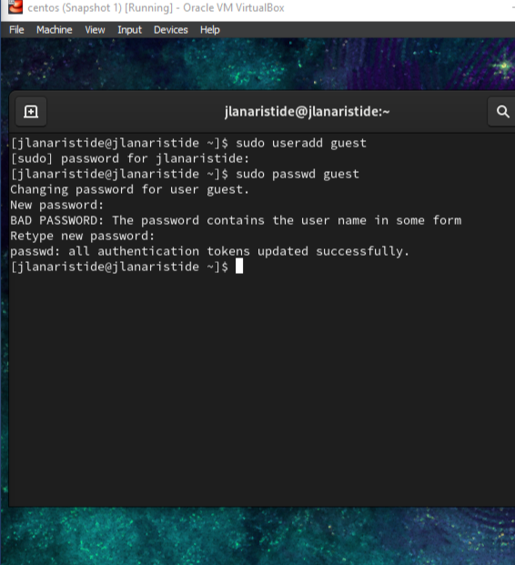

Рис. 1: user guest

Задайте пароль для пользователя guest (использую учётную запись администратора): passwd guest (рис. 2).



Рис. 2: user guest password

Войдите в систему от имени пользователя guest (рис. 3).

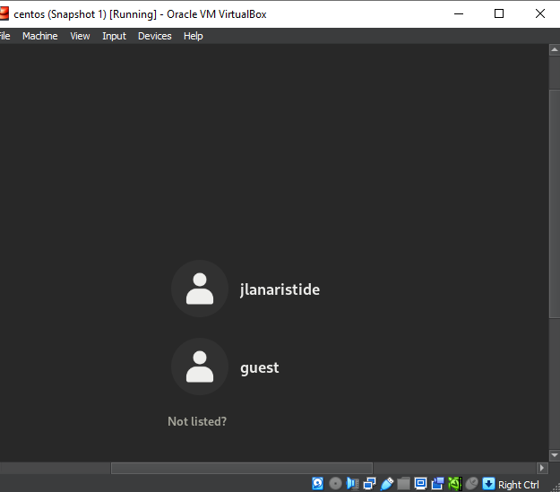

Рис. 3: new account

Определите директорию, в которой вы находитесь, командой pwd. Сравните её с приглашением командной строки. Определите, является ли она вашей домашней директорией? Если нет, зайдите в домашнюю директорию .

Ответ: Я нахожусь в /home/guest. Да, она моя домашная директория (рис. 4).

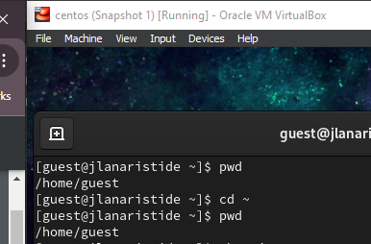

Рис. 4: домашная директория

Уточните имя вашего пользователя командой whoami. Уточните имя вашего пользователя, его группу, а также группы, куда входит пользователь, командой id. Выведенные значения uid, gid и др. запомните. Сравните вывод id с выводом команды groups.

Ответ: имя вашего пользователя = guest, группа = 1002, gid = 1002, uid = 1002 (рис. 5).

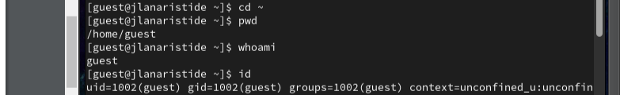

Рис. 5: new user info

Просмотрите файл /etc/passwd командой cat /etc/passwd (рис. 6).

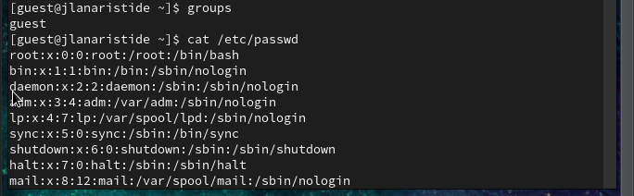

Рис. 6: file /etc/passwd

Определите существующие в системе директории командой ls -l /home Ответ: Да, существует.

Создайте в домашней директории поддиректорию dir1 командой mkdir dir1 Определите командами ls -l и lsattr, какие права доступа и расширенные атрибуты были выставлены на директорию dir1. Снимите с директории dir1 все атрибуты командой chmod 000 dir1 (рис. 7).

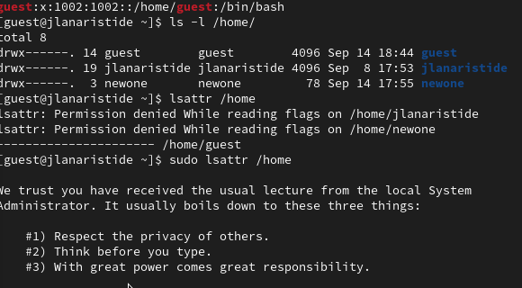

Рис. 7: attribute

Попытайтесь создать в директории dir1 файл file1 командой echo “test” > /home/guest/dir1/file1 Объясните, почему вы получили отказ в выполнении операции по созданию файла? Оцените, как сообщение об ошибке отразилось на создании файла? Проверьте командой ls -l /home/guest/dir1 (рис. 8).

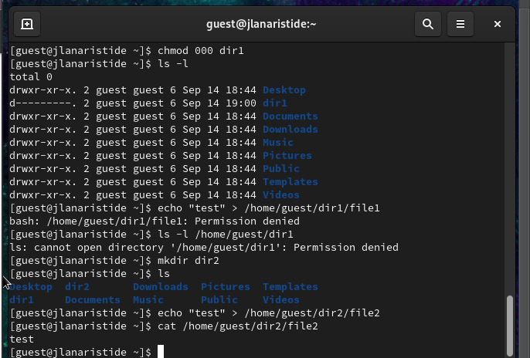

Рис. 8: file1

# Выводы

В этой лабораторной работе мы научились выполнять некоторые операции с терминалом Linux, такие как создание новой учетной записи пользователя, изменение атрибутов некоторых файлов.

# Список литературы